**Издание Великосельской средней школы**

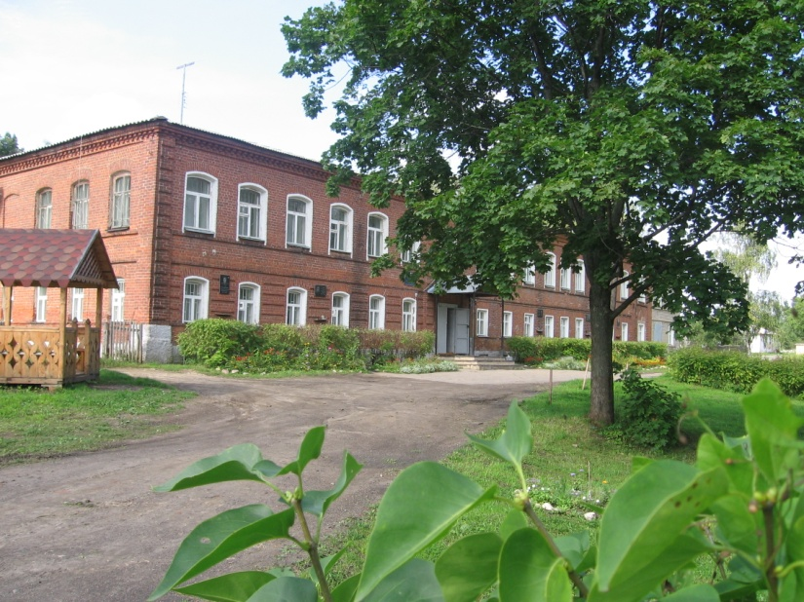

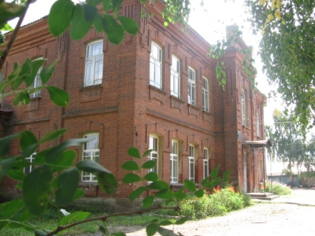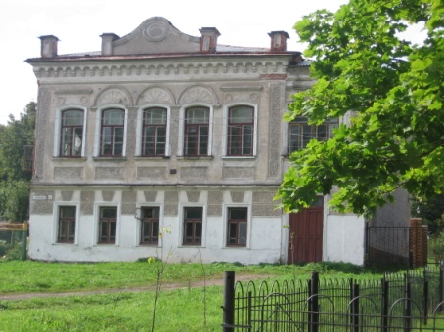

**В ритме праздника**

**День бессмертной профессии**

Во всех странах отмечаются разные профессиональные праздники. День строителя, День космонавтики, День железнодорожника… и День учителя, ежегодно празднующийся у нас в школе. Учитель не просто профессия это призвание, с которым справляется не каждый. Это было доказано во время праздника состоявшегося 5 октября после 4 урока, в зале. На торжество пришли посмотреть все: учителя, ветераны школы, дети, были даже родители. Нам были представлены видеоролики с участием как детей, так и взрослых; сценки, песни, поздравления. И все это было для наших учителей, даровавших нам знания! Каждый учитель участвовал в каких-то конкурсах и получил дар от всего нашего коллектива. Ведущими праздника были ребята 11 класса. Все пытались не повторяться в поздравлениях, чтобы было интереснее смотреть и думать, что будет дальше. Герои торжества уходили с улыбками. Этот день запомнится им надолго.

Как итог могу сказать, это день учителя вызвал бурю эмоций! Смех, аплодисменты, радостные и удивленные восклицания – все это преобладало на празднике. Учитель - это профессия, которая никогда не перестанет существовать, ведь людям всегда надо учиться. *Сесекин Артём*

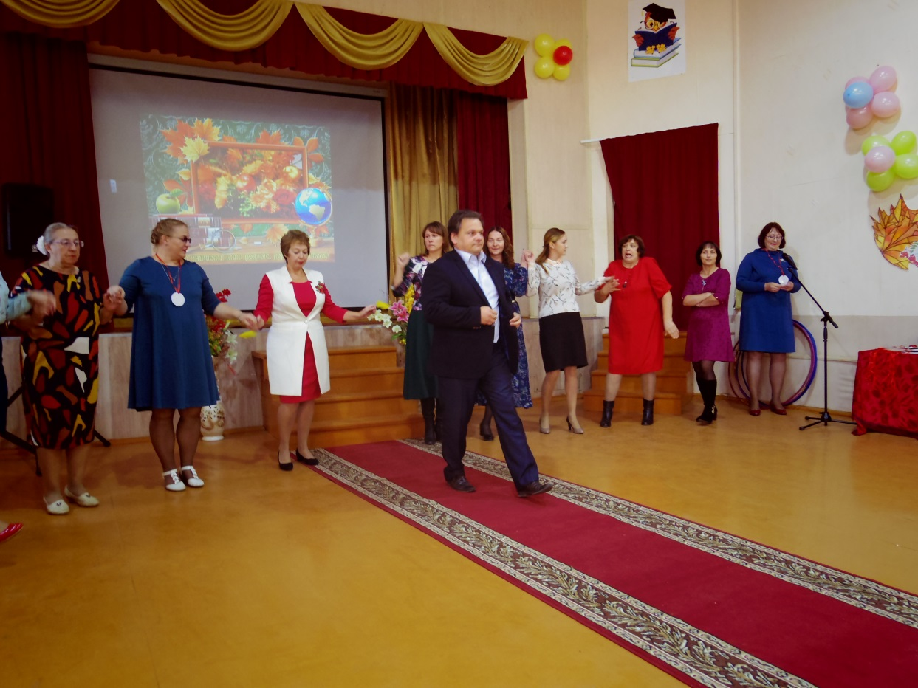



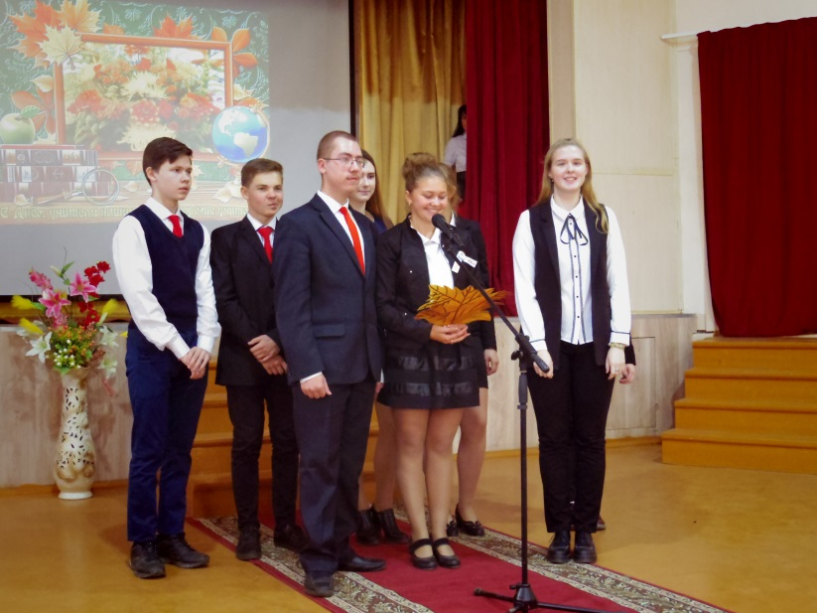



**В ритме праздника**

**Кружится Осень в ритмах танца**

Осень – чудесная пора, когда природа меняет свой привычный облик на золотые краски в осенних лучах уходящего тепла. Постоянно по окончании первой четверти в нашей школе проходит праздник, посвященный этому времени года. На этот раз он прошел в достаточно необычной форме. Праздник проходил как конкурс между танцевальными парами за звание короля и королевы Золотого танцпола. Конкурсантам необходимо было представить четыре композиции: вальс, русский народный, быстрый и медленный танцы. Зрители из зала, продемонстрировав свои умения в этих видах, добавили баллы парам. Ребята, не участвовавшие в конкурсе пар, выступали в качестве группы поддержки и помогали им пополнять копилку баллами.

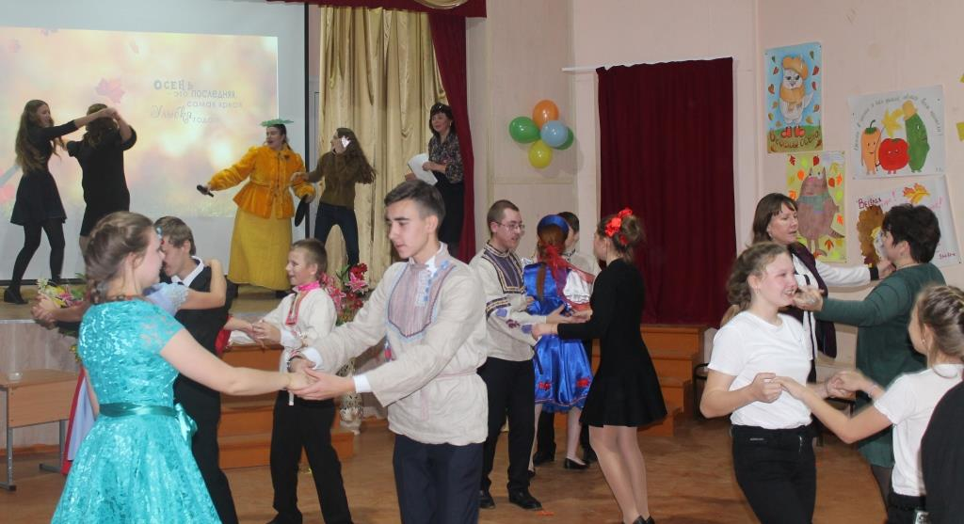

Все номера получились яркими и шуточными: кто-то представил нам школьный прогноз погоды, кто-то порадовал замечательными осенними танцами, а кто-то продемонстрировал нам свои комические способности. Как всегда, отличились родители, не только подготовившие свой замечательный номер, но и активно поддержавшие своих детей. Также в этот праздничный вечер дебютировала наша школьная театральная труппа, которая показала нам необычную версию всеми известной сказки «Репка».



Пока жюри подводило итоги конкурсных испытаний, на танцевальной площадке собрались все те, кто, глядя на выступления ребят, не смог усидеть на месте, кого подгоняла веселая музыка, да и те, кто просто хотел незабываемо провести вечер. Работа жюри затянулась, так как очень сложно было выбрать лучшие танцевальные пары и лучшие номера. Все ребята старались: и сами пары, и их группы поддержки. И все-таки решение было вынесено: 3 место завоевала пара из 7а (Златоцвета и Тимофей), 2 место - пара из 10 класса (Полина и Егор), а 1 место - одиннадцатиклассники (Марина и Захар). Но жюри вместе с самой Осенью выбрали и Короля, и Королеву Золотого танцпола - ими стали десятиклассники - Полина и Егор.

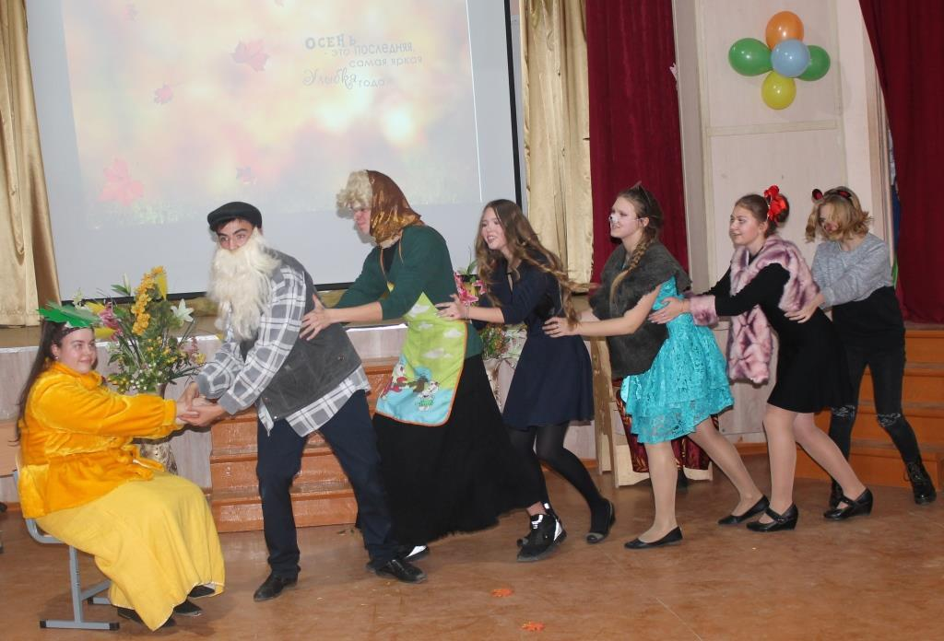

Без подарков на этом мероприятии не остался никто; все ребята были отмечены членами жюри, получили грамоты и сладкие презенты за креативность и юмористичность своих номеров и плакатов, которые украшали стены зала во время праздника, навевая настроение золотой осени.

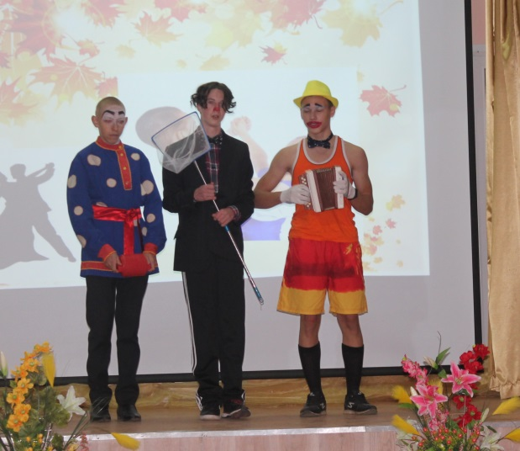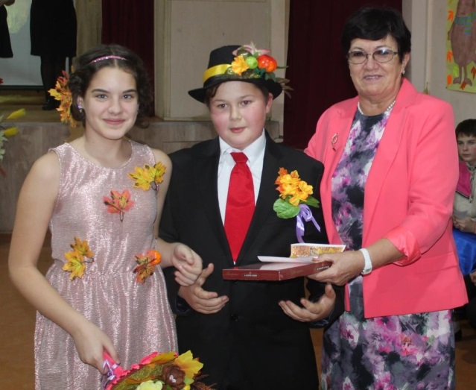



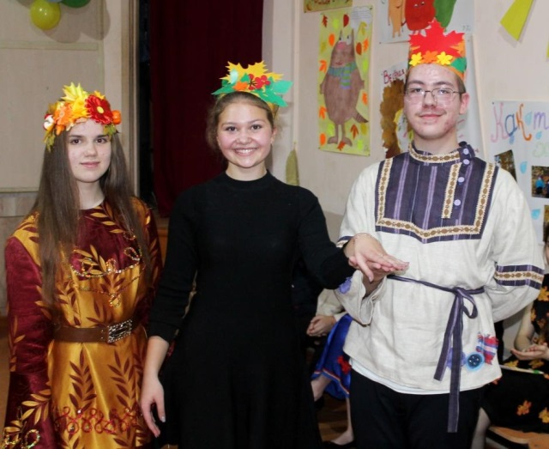

**В ритме праздника**

**К 100-летию А. И. Солженицына**

Имя Александра Исаевича Солженицына теперь знает каждый еще со школьной скамьи. А было время, когда нельзя было ни читать его произведения, ни упоминать имени писателя-диссидента.

В декабре 2018 года исполнится сто лет со дня рождения великого российского писателя и общественного деятеля А. И. Солженицына. Его работы высоко оценены и считаются культурным достоянием Российской Федерации. За роман «Архипелаг ГУЛАГ» он был удостоен Нобелевской премии в области литературы. Солженицын повлиял на дальнейшее развитие литературы и стал ключевой фигурой XX века.

17 октября в Гаврилов-Ямской центральной библиотеке прошел конкурс чтецов “Читаем Крохотки”, посвященный 100-летию писателя. В нем приняли участие ребята из 7 школ нашего района. Работники библиотеки подготовили замечательную литературную композицию по биографии и творчеству писателя. К участию в ней они привлекли учащихся школы №2.

Из биографии Солженицына мы знаем, что писатель был арестован в 1945 году и 8 лет провел в лагерях, где вместе с ним находилось большое количество людей, подвергшихся сталинским репрессиям. Перед школьниками выступила дочь репрессированного Соловьева А. А., которая рассказала о тех страшных годах, когда и ее отец был объявлен врагом народа.

Участники конкурса чтецов эмоционально и проникновенно старались прочитать строки миниатюр Солженицына. А это трудная задача: читать произведения А.И. Солженицына непросто, тем более на конкурсе. И все-таки первое место жюри присудило учащейся Великосельской школы Савасиной Полине, прочитавшей миниатюру “Дыхание”.

Большую признательность от всех участников этого литературного праздника выражаем заведующей отдела обслуживания Орловой Марине Юрьевне, библиографу Вершининой Ирине Анатольевне и библиотекарю Боровиковой Светлане Васильевне.

**Почетный труд – работа на земле!**

Сельское хозяйство – это самый древний вид деятельности человека. Все когда-то начиналось с работ на земле, с посадки первых зерен. С тех давних пор сельское хозяйство стало не только одним из первых видов деятельности человека, но и источником сельскохозяйственной продукции. С 1991 года по указу президента России отмечается День работника сельского хозяйства.

Наша школа давно сотрудничает с СПК «Курдумовское»: каждую осень мы помогаем хозяйству в уборке картофеля, а взамен наша школьная столовая на весь год обеспечена картофелем.

Во второе воскресенье октября отмечается День работника сельского хозяйства. Ежегодно мы поздравляем наших шефов с этим праздником. В этом году нашему классу выпала честь их поздравить. 19 октября мы со Светланой Николаевной и Еленой Викторовной ездили поздравлять работников этого предприятия и вручили пирог, испеченный нашими поварами, и подарили стихи от нашего класса. Для нас провели экскурсию по ферме, мы увидели как дойных коров, так и совсем маленьких телят. Вообще на предприятии всего около 800 голов крупного рогатого скота, из них – 400 дойных. Сначала запах силоса был неприятен, но потом мы привыкли и с удовольствием трогали любопытные мокрые носы коров и телят.

*Ильичёв Илья*

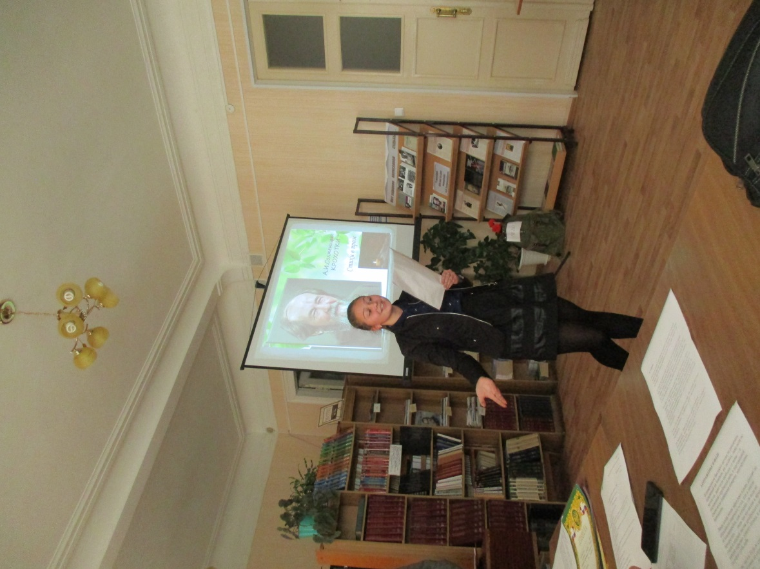

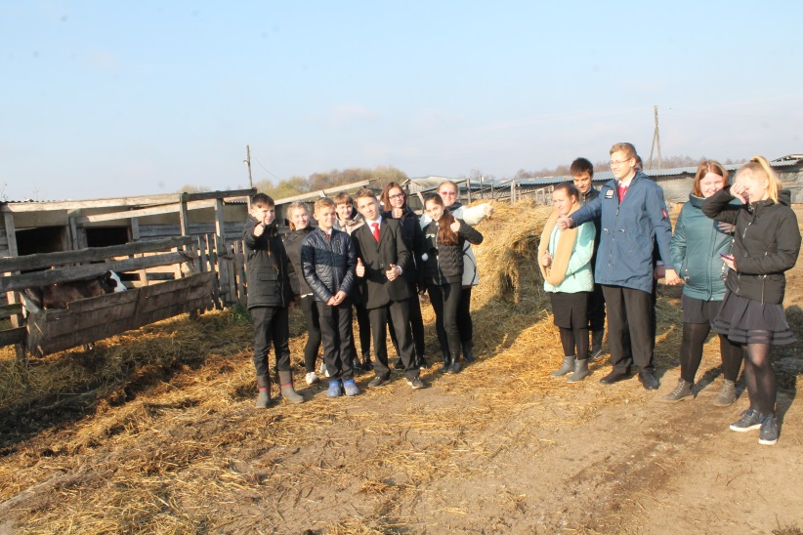

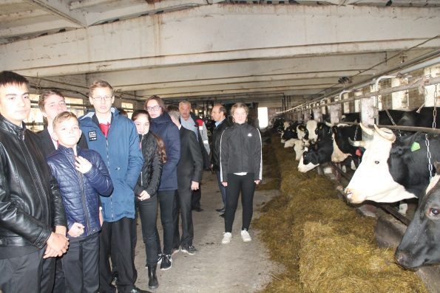



**Жизнь замечательных детей**

**Поездка в “Сады Аурики”**

В мире существует огромное количество профессий, с которыми нас знакомят на классных часах, занятиях специального курса. Нам, восьмиклассникам, скоро предстоит выбирать профессию, поэтому уже сейчас мы должны знать о предприятиях, которые находятся на территории нашего района.

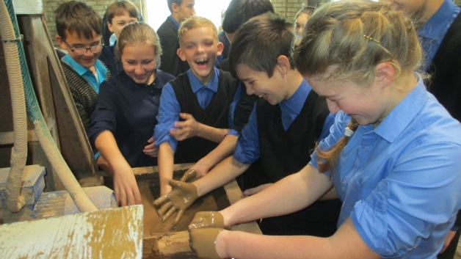

3 октября наш класс посетил «Сады Аурики». До того как я узнал, что это за место, я думал, что это не может быть завод по производству глиняных изделий. В “Садах Аурики” нас встретила экскурсовод Левашова Г.Н., которая так же, как и мы, великосел. Нам показали, как отбирают глину для изделий, очищают её от мусора, процеживают, после чего используют для изготовления керамических изделий. Мы потрогали, помяли глину и даже окунули в неё руки, она оказалась холодной, но приятной.

В гончарном цехе мы увидели, как работают гончары. Познакомились с такими этапами обработки изделия, как декорирование, сушка, обжиг, глазирование, покраска. Потом мы пошли вслед за экскурсоводом на верхний этаж в помещение, в котором находились готовые изделия. Экскурсия закончилась чаепитием и интересной, познавательной беседой с директором этого предприятия.

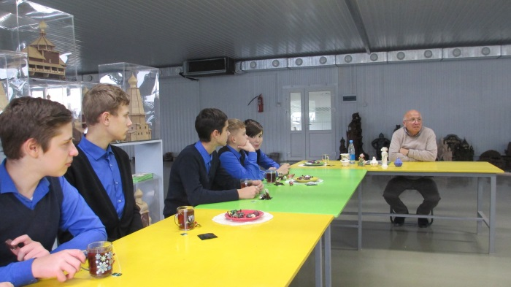

Мы узнали об этапах изготовления керамических изделий, о том, что профессия гончара нелегкое, но творческое дело.

*Ильичёв Илья*

**Завод, над которым никогда не заходит солнце…**

В итоге могу сказать, что мне очень понравилась эта поездка! Мы узнали, что завод играет большую роль в промышленности страны и заключает множество договоров с другими организациями. Я был на «АГАТе» первый раз, но этот день мне запомнится надолго… Если вы там не были, обязательно посетите его на день открытых дверей. Вам очень понравится. И если вы думаете, что работа на заводе очень лёгкая, то вы очень сильно заблуждаетесь… Нам предстоит сложный выбор профессии, а эта экскурсия показала нам, что и в нашем районе есть куда идти учиться и где работать…

*Сесекин Артём*

В нашем районе есть завод «АГАТ», он находится в Гаврилов-Яме. Тампроизводится множество деталей для авиационной техники и мотоблоки для сельского хозяйства. 16 октября мы ездили на этот завод, где для нас провели экскурсию. Мы увидели новейшие станки из Японии, Германии и Америки, а также российские. Нам объяснили, как они работают, что они производят, из чего состоят. Рассказали про квалификации рабочих, что они делают, сколько зарабатывают. У завода огромная территория, состоящая из множества цехов. Жизнь здесь всегда кипит! Про это место я могу сказать, что это завод, «над которым никогда не заходит солнце». При АГАТе имеется медпункт, буфет, столовая, тренажёрный зал, даже имеется собственный магазин!

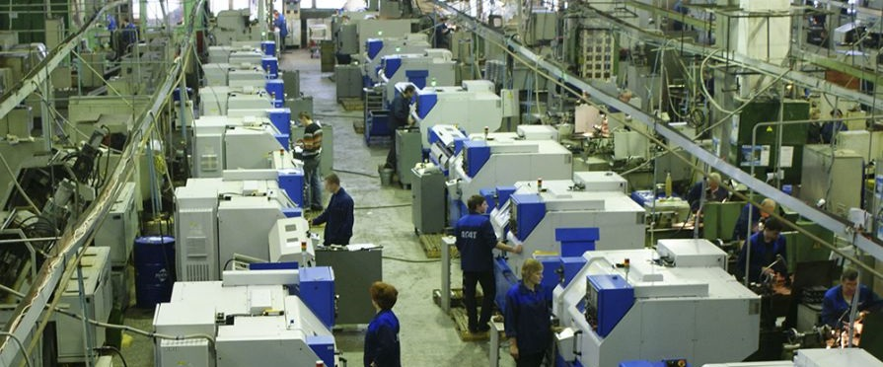

Над выпуском работали:

Ильичёва Елена Валерьевна, Сидорович Светлана Николаевна, Морозкова Марина Валерьевна,

Сесекин Артем, Котлов Максим, Жеглова Мария, Корелин Егор, Савасина Полина, Лебедев Кирилл, Ильичев Илья, Морозкова Полина, Вещева Арина, Бадиль Дмитрий

Адрес редакции: 152250, с. Великое, ул. Некрасовская, д. 1.Тел. 8-(48534)38144, [www.velikoeschool.ru](http://www.velikoeschool.ru)

E-mail: velikoeschool@rambler.ru.

**Творческая страничка**



**Дневник юного гения**

Осень. За окном уже какой день бушуют дождь и холодный ветер. Вокруг небольшого дома разбросаны разноцветные листья: желтые, красные, зеленые. Оголенные осенью, деревья ждут прихода зимы, когда легкий, как пух, снег окутает их, согреет. Узкая тропинка, ведущая от крыльца к калитке, расползлась от продолжительных дождей, и кормушка для птиц на одной из веток уже вроде бы не та… Пришла холодная пора.

Осенние каникулы проходили день за днем. Пятнадцатилетний Ваня совсем загрустил: хотелось погулять с друзьями в парке, а погода не позволяла. Он взял обыкновенную толстую тетрадь с надписью «Мои записи» и открыл пустую страницу. Немного подумав, Ваня начал писать:

«Дорогой Дневник, сегодня 3 ноября. Дождь не на шутку разошелся! По телевизору говорят, что такая погода продержится еще неделю... Как я хочу, чтобы наконец наши ученые придумали способ перегонять облака с места на место! Представляю: огромная постройка стоит в поле, с помощью пульта испытатель запускает машину. Она оснащена большим пропеллером, и по сигналу пульта лопасти начинают вертеться с невероятной скоростью! Сильнейший поток ветра устремляется к облакам и, достигнув их, постепенно отгоняет от себя в разные стороны... В итоге взору радостных ученых открывается синева неба.

А если развить тему? Такой поток (только взять чуть слабее по силе) можно направить на ряд ветряных генераторов тока... В общем, неплохо было бы, ведь надобности в ГЭС, ТЭС и прочих уже не будет, единственное нужно регулярно тогда питать «устройство ветра» энергией. Ну, в этом уж сами разберутся! Итак, скопления туч и облаков устранены. Правда, где-то сейчас польет страшный ливень...

Я приду в школу. Передо мной огромное здание: новый просторный спортзал, отлично освещенный актовый зал с расширенной сценой... Кабинеты. Теперь не встретишь бумажных плакатов и карт: все заменено на электронику. Что уж говорить о классах, если в своих портфелях ученики таскают электронные дневники, учебники и даже тетради! Развитие искусственного разума зашло слишком далеко: роботы обучают детей основам всех наук, кстати, вполне ничем не отличаются от людей с внешней стороны, если не обращать внимания на металлические лицо и руки, но с внутренней... А люди с профессией учителя получат большую популярность и почет. Их деятельность станет ценнее! Вряд ли робот сможет научить человека в первую очередь человечности, развить в зарождающейся личности нравственное начало, объяснить особую силу сострадания, патриотизма и других важных человеческих чувств ...

Экологическую миссию наши волонтеры и специальные службы выполнили на ура: вся школа окружена деревьями и кустарниками, на окраинах дорог высажены прелестные карликовые деревья, остриженные в причудливые силуэты самыми лучшими флористами и самыми умелыми гражданами страны! Кстати, о дорогах.

Наконец, они стали гладкими и ровными. Теперь асфальт не поддается давлению и силам природы. Хотя все-таки по краям дорог то и дело выползают одуванчики и подорожник. Машины не стали летать, но перешли на энергетическое топливо. Особый крупный пропеллер на днище машин раскручивается под действием ветра и вырабатывает энергию. К тому же теперь автомобиль можно оставить на подзарядку, выдвигая небольшие солнечные батареи, они защищены от воды и не будут касаться другого транспорта на парковке. Но почему-то эти батареи не работают во время движения...

В вечернее время суток улицы освещаются обычными фонарями, но зато везде! Теперь нельзя вынуть лампочку, потому как фонарь защищен особым непробиваемым стеклом, поэтому самые отдаленные проулки не будут страшны даже детям. К тому же уличные камеры наблюдения будут установлены также везде, независимо от людности места.

Я уверен, что в ближайшем будущем наконец придумают лекарство от рака, вакцинация против него станет бесплатной и обязательной для всех, и люди станут жить дольше! Больниц будет отстроено намного больше, чем сейчас, причем не только в городах, но и в селах и деревнях – помощь будет оказана в любой точке страны, где живут люди.

Так же, как и медпунктов, полицейских и пожарных участков станет больше. Любой пожар и любое преступление будут устранены в кратчайший срок. Поэтому преступность в стране станет низкой, а эффективность деятельности доблестных пожарных высокой!

Ну, и заходя за границы фантазии и Земли, скажу, что будут освоены другие планеты и их спутники, и там найдется жизнь! Российские ученые построят крупный космический корабль, способный свободно перемещаться в космическом пространстве. Возможно, откроются даже пассажирские перевозки.

Желай, страна огромная,

Чтобы пришел заветный час,

Когда Россия новая

Изменит Мир не раз!»

Захлопнув тетрадь, вдохновленный мечтами, Иван с надеждой посмотрел в окно. Дождь прошел, весь двор освещало яркое, будто бы летнее солнышко. Обрадовавшись еще больше, Ваня наскоро оделся и выбежал на улицу к друзьям, прогуляться с которыми даже не мечтал в этот необычный осенний денек. Перепрыгивая мелкие лужицы на асфальтовой дорожке, Ваня задумался: «Почему я должен надеяться на будущее? Почему кто-то должен что-то исправить, изобрести новое? Это неправильно! Я – человек, и все вокруг меня тоже люди... Все мы вместе вершим свое будущее! Всё то, о чем мы думаем, пишем, и то, что мы воплощаем в жизнь, - есть будущее. И пусть будет так, ведь, как говорится, мир не стоит на месте, и я не остановлюсь!»

*Корелин Егор*

**В гостях у коротышек**

Шли мы долго и наконец пришли к небольшому домику. Здесь нас встретили друзья Незнайки. Это были Знайка, доктор Пилюлькин, Шпунтик и Винтик, Сиропчик, Цветик, Пончик и другие жители Цветочного города. Все эти коротышки оказались шумными, веселыми и забавными.

Каждый из них был по-своему интересен, и они мне все очень понравились. Я рассказала им свою историю. Они стали кричать и перебивать друг друга. Я ничего не поняла и предложила им говорить по очереди. Больше всех мне понравилась идея Знайки: сделать воздушный шар и отправить на нем меня домой. Мы дружно принялись за работу. Сначала мы собрали ветки и лепестки цветов. Винтик и Шпунтик, как настоящие мастера, склеили лепестки, и получился красивый разноцветный воздушный шар. К этому времени Знайка, Пилюлькин и я сплели корзину. Вскоре все было готово к моему возвращению домой. Я поблагодарила моих новых друзей и отправилась в далекий путь. Я долго махала им рукой, но все-таки очень хотела поскорей прилететь домой и рассказать маме и папе о моем сказочном приключении.

Когда я оказалась дома, мама и папа уже ждали меня к чаю. «Мама! Папа! Представляете! Я побывала в Цветочном городе и подружилась с Незнайкой и его друзьями!» - прямо с порога закричала я. Родители недоуменно переглянулись и хотели что-то сказать, но я проскочила в свою комнату, схватила книгу и с нетерпением открыла страницу: «Но самым известным среди них был малыш по имени Незнайка. Его прозвали Незнайкой за то, что он ничего не знал…»

*Лемина Дарья*

Однажды летом, когда я читала «Приключения Незнайки» Николая Носова, со мной произошла странная история. Как только я начала читать первые строки, в комнате начался переполох: все закружилось, завертелось, замигало. А что было дальше, я не помнила…

Когда я открыла глаза, то увидела, что нахожусь на необычной улочке. Сначала я подумала, что это просто сон. Вдруг ко мне подошел какой-то загадочный мальчик в большой синей шляпе с кисточкой. Я поняла, что это сам Незнайка из книги Николая Носова. Он спросил меня: «Кто ты? Что ты тут делаешь?»

Я сказала: «Меня зовут Даша. Когда я начала читать книжку про тебя и твоих друзей, произошло что-то странное, и я оказалась тут. Ты не знаешь, как мне помочь? Я так хочу попасть в свою уютную комнатку». «Сам я не знаю, - ответил Незнайка, - пойдем, посоветуемся с моими друзьями». Мы пошли по длинной тропинке.



**Жизнь замечательных детей**

**Эстафета поколений: от комсомола до волонтерства**

29 октября 2018 года исполнилось 100 лет комсомолу. В этот день был создан Российский коммунистический союз молодежи, который с образованием СССР был преобразован в ВЛКСМ. Комсомольское прошлое объединяет очень многих россиян — и тех, кто занимает сейчас важные посты, и самых обычных граждан. В состав комсомола могли войти юноши и девушки в возрасте от 14 до 28 лет. Создавались организации на предприятиях, в колхозах, учебных заведениях, учреждениях и частях Советской армии и флота. Основными задачами ВЛКСМ являлись: содействие воспитанию молодежи на принципах социальной справедливости, народовластия, патриотизма и интернационализма; содействие формирование у молодежи навыков активной социально-политической, общественно-полезной деятельности, создание для этого необходимых условий.

Благодаря личной встрече с комсомольцами 20 века мы узнали намного больше о том времени и роли каждого комсомольца в жизни не только малой родины, но и страны. Встреча состоялась 29 октября в Великосельском культурно-досуговом центре, в ней принимали участие комсомольцы разных лет, жители села и старшеклассники нашей школы. Организатором этого мероприятия был клуб “Ветеран”, члены которого подготовили замечательную композицию с рассказом об истории комсомола, личными воспоминаниями, песнями.

Люди постарше подпевали: “Там, вдали за рекой...”, “Дан приказ ему на запад...”, “Комсомольцы-добровольцы” и другие известные песни позволили и нам почувствовать комсомольский дух. Комсомольцы по-прежнему гордятся плодотворным трудом на благо родины и своей значимостью в развитии истории страны.

Конечно, современные молодежные организации не сравнить с комсомолом. Хотя сейчас существуют РСМ (Российский Союз Молодежи), волонтерские организации, но их деятельность хорошо организована в городах, а в нашем селе их деятельность только начинает развиваться. Призываем всех желающих ребят вступать в ряды волонтеров, членов Российского Союза Молодежи. Вы сами можете проявить себя, почувствовать себя нужным кому-то, оказать бескорыстную помощь тем, кто в ней нуждается.  Волонтерство — это хороший пример для подрастающего поколения. Научить добру невозможно. Но когда вы увидите, как ваши друзья, знакомые регулярно помогают кому-то, делятся тем, что у них есть, с чужими людьми, то творить добро становится совершенно естественным.

*Савасина Полина*